|  |  |  |
| --- | --- | --- |
| **الاجتماع التحضيري الإقليمي للدول العربية بشأن  المؤتمر العالمي لتنمية الاتصالات عام 2025 (RPM-ARB)**  **عمّان، الأردن، 4-5 فبراير 2025** | |  |
|  |  | |
|  | **الوثيقة RPM-ARB25/5(Rev.1)-A** | |
|  | **22 يناير 2025** | |
|  | **الأصل: بالإنكليزية** | |
| رئيس فريق العمل التابع للفريق الاستشاري لتنمية الاتصالات والمعني بمستقبل مسائل لجان الدراسات | | |
| تقرير مرحلي عن أعمال فريق العمل التابع للفريق الاستشاري لتنمية الاتصالات والمعني بمستقبل مسائل لجان الدراسات (‎TDAG-WG-futureSGQ) | | |

|  |
| --- |
| **بند جدول الأعمال:**  البند 2.7.  **ملخص:**  تقدم هذه الوثيقة تقريراً عن أنشطة فريق العمل التابع للفريق الاستشاري لتنمية الاتصالات والمعني بمستقبل مسائل لجان الدراسات (TDAG-WG-futureSGQ) منذ مايو 2024. وتقدم هذه النسخة المراجَعة نسخة مقتضبة للتحديثات المنبثقة عن الاجتماعين الثاني والثالث للفريق TDAG-WG-futureSGQ، وتتضمن قسماً بشأن التحديثات المنبثقة عن الاجتماع الرابع الذي عُقد في 21 يناير 2025.  **الإجراء المطلوب:**  يُدعى الاجتماع RPM-ARB إلى الإحاطة علماً بهذه الوثيقة وتقديم التوجيهات التي يراها مناسبة.  **المراجع:**  - القرار 2 (المراجَع في كيغالي، 2022) للمؤتمر العالمي لتنمية الاتصالات  - [[TDAG-24/25](https://www.itu.int/md/D22-TDAG31-C-0025/) (التقرير المرحلي الأول للفريق TDAG-WG-futureSGQ](https://www.itu.int/md/D22-TDAG31-C-0025/)) |

# ألف مقدّمة

قُدم التقرير المرحلي الأول لفريق العمل التابع للفريق الاستشاري لتنمية الاتصالات والمعني بمستقبل مسائل لجان الدراسات (الوثيقة [TDAG-24/25](https://www.itu.int/md/D22-TDAG31-C-0025/)) في الاجتماع الحادي والثلاثين للفريق الاستشاري لتنمية الاتصالات الذي عقد في جنيف في الفترة من 20 إلى 23 مايو 2024. وعرضت الوثيقة تقرير الاجتماع الأول لفريق العمل التابع للفريق الاستشاري لتنمية الاتصالات والمعني بمستقبل مسائل لجان الدراسات (TDAG-WG-futureSGQ) الذي يتضمن اقتراح تشكيل لفريق العمل، ووثيقة معلومات أساسية، واختصاصات مقترحة لفريق العمل، وجدولاً زمنياً مقترحاً للاجتماعات المقبلة التي ستُعقد عبر الإنترنت بالكامل.

وبعد الموافقة على الاختصاصات في اجتماع الفريق الاستشاري لتنمية الاتصالات في مايو 2024، عقد فريق العمل TDAG‑WG_futureSGQ اجتماعيه الثاني والثالث اللذين عقدا عبر الإنترنت بالكامل في 3 سبتمبر 2024 و3 ديسمبر 2024 على التوالي. وفي اجتماع ديسمبر، اتُّفق على عقد اجتماع إضافي قبل الاجتماع الأخير في 4 مارس 2025. وعُقد الاجتماع الرابع في 21 يناير 2025.

وتعرض هذه الوثيقة النتائج الرئيسية للاجتماع الثاني والثالث والرابع للفريق TDAG-WG-futureSGQ.

# باء الاجتماع الثاني عبر الإنترنت بالكامل للفريق TDAG-WG-futureSGQ الذي عقد في 3 سبتمبر 2024

المعلومات الواردة أدناه مأخوذة من تقرير الاجتماع الثاني للفريق TDAG-WG-futureSGQ (الوثيقة [TDAG-WG-futureSGQ/10](https://www.itu.int/md/D22-TDAG.WG.SGQ-C-0010/)).

انصب تركيز الاجتماع على استعراض وإقرار محتوى نموذج المشاورة الإلكترونية (الاستبيان) الذي أُعد لجمع الآراء من جميع الأعضاء المهتمين المشتركين في القوائم البريدية للفريق الاستشاري لتنمية الاتصالات والفريق TDAG‑WG-futureSGQ.

يتضمن نموذج المشاورة الأقسام التالية:

1 يشمل القسم 1 ("مسائل الدراسة الحالية") استفسارات عامة للمستجيبين حول معرفتهم بالهيكل الحالي للجنتي دراسات قطاع تنمية الاتصالات، فضلاً عن مسائل الدراسة التي تهمهم في فترة الدراسة الحالية.

2 يستفسر القسم 2 ("عدد المسائل") عن عدد مسائل الدراسة التي يتعين النظر فيها في فترة الدراسة المقبلة مع تعمق أكثر في المسائل التي يتعين دمجها أو عدم استمرارها.

3 يركز القسم 3 ("مواضيع جديدة") على تحديد المواضيع الناشئة التي يتعين تناولها في فترة الدراسة المقبلة، مع التركيز على توفير المبادئ التوجيهية وأفضل الممارسات وتبادل الخبرات للبلدان النامية.

4 يتناول القسم 4 ("المواضيع الشاملة") المواضيع الشاملة التي يتعين تناولها في إطار مسألة دراسة منفصلة أو مسائل دراسة متعددة.

واتفق الاجتماع على تحديث نموذج المشاورة وفقاً للمناقشات التي أجريت في الاجتماع وعرضه في 17 سبتمبر 2024، مع تحديد موعد نهائي للردود في 1 أكتوبر 2024.

وستتاح النتائج (كمساهمة للاجتماع المقبل) بحلول نهاية أكتوبر 2024 لتوجيه مدخلات الأعضاء من أجل الاجتماع المقبل للفريق TDAG-WG-futureSGQ، المقرر عقده في 3 ديسمبر 2024، ولمساعدة الأفرقة الإقليمية في التحضير للمؤتمر WTDC‑25.

# جيم الاجتماع الثالث عبر الإنترنت بالكامل للفريق TDAG-WG-futureSGQ الذي عقد في 3 ديسمبر 2024

المعلومات الواردة أدناه مأخوذة من تقرير الاجتماع الثالث للفريق TDAG-WG-futureSGQ (الوثيقة [TDAG‑WG‑futureSGQ/16](https://www.itu.int/md/D22-TDAG.WG.SGQ-C-0016/)).

وعُرضت نتائج المشاورة عبر الإنترنت وفقاً للصورة أدناه. وسيستخدم الجميع هذه النتائج في إعداد مساهمات لتقديمها إلى الاجتماعات المقبلة للفريق TDAG-WG-futureSGQ.

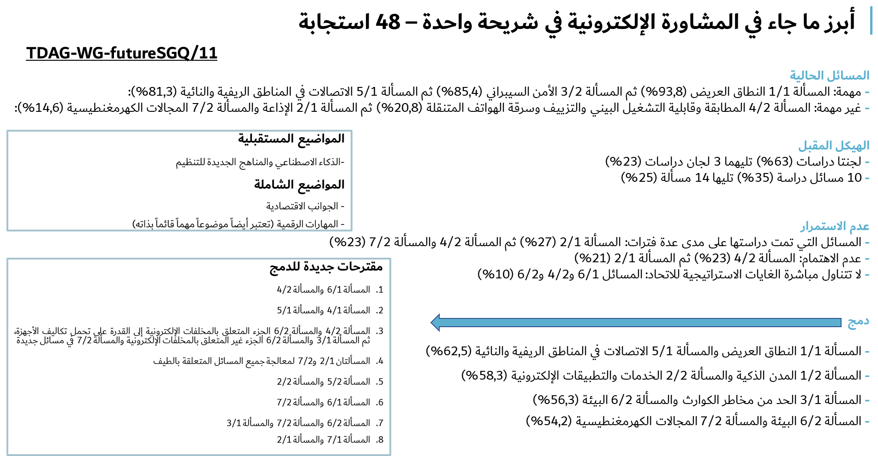

وتم استلام ومناقشة مساهمة مقدمة من الاتحاد الإفريقي للاتصالات (ATU) ومساهمة بشأن الآراء الأولية للمقرِّرين والمقرِّرين المشاركين التابعين للجنة الدراسات 1.

واتفق الاجتماع على ما يلي:

- سيعد الرئيس مشروع مراجعة لمقتطفات من ملحقات القرار 2 بما في ذلك اختصاصات مسائل الدراسة، لمناقشتها في الاجتماع المقبل. وستنظر هذه الوثيقة في نتائج المشاورة عبر الإنترنت والوثائق الواردة، بالإضافة إلى الآراء المعرب عنها في الاجتماع. وستسعى إلى إشراك أكبر مجموعة ممكنة من المساهمات/الآراء الواردة بشكل رسمي وغير رسمي. وستقدَّم هذه الوثيقة كمساهمة للاجتماع المقبل للفريق TDAG-WG-futureSGQ.

- ستُكلف أمانة مكتب تنمية الاتصالات بطلب تعيين جهات اتصال من المنظمات الإقليمية للاتصالات للفريق TDAG‑WG-futureSGQ ستتولى تقديم وعرض مدخلات المنظمات الإقليمية للاتصالات على الاجتماع المقبل للفريق TDAG-WG-futureSGQ.

- سيعقد اجتماع إلكتروني إضافي في الفترة من يناير إلى فبراير 2025 بعد إجراء مزيد من المشاورات مع أمانة مكتب تنمية الاتصالات ومدير مكتب تنمية الاتصالات ورئيسة الفريق الاستشاري لتنمية الاتصالات.

# دال الاجتماع الرابع عبر الإنترنت بالكامل للفريق TDAG-WG-futureSGQ الذي عقد في 21 يناير 2025

المعلومات الواردة أدناه مأخوذة من تقرير الاجتماع الرابع للفريق TDAG-WG-futureSGQ (الوثيقة [TDAG‑WG‑futureSGQ/25](https://www.itu.int/md/D22-TDAG.WG.SGQ-C-0025/)). وحضر هذا الاجتماع أكثر من 80 مشاركاً.

واستُلمت المساهمات الست الواردة أدناه، وعُرضت ونوقشت باستفاضة:

- آراء مقدمة من جماعة آسيا والمحيط الهادئ للاتصالات (APT).

- مقترحان بشأن مسائل جديدة (ميسورية تكلفة/توافر الأجهزة وتطبيق الذكاء الاصطناعي).

- الآراء الأولية للمقررين والمقررين المشاركين التابعين للجنة الدراسات 2.

- الاختصاصات المراجَعة لمعظم مسائل لجنة الدراسات 1.

- الوثيقة [TDAG-WG-futureSGQ/23](https://www.itu.int/md/D22-TDAG.WG.SGQ-C-0023/en) التي تتضمن مشروع مراجعة مقتطفات من ملحقات القرار 2 بما في ذلك اختصاصات مسائل الدراسة التي أعدها الرئيس، على النحو المتفق عليه في الاجتماع السابق.

واتفق الاجتماع على ما يلي:

- تحديث الوثيقة [TDAG-WG-futureSGQ/23](https://www.itu.int/md/D22-TDAG.WG.SGQ-C-0023/en) لتضمينها ‎المدخلات المستخلصة من المساهمات الواردة ومن المناقشات التي أجريت في الاجتماع. ومن المخطط عرض الصيغة النهائية للوثيقة كناتج للفريق TDAG‑WG‑futureSGQ.

- استعراض المقترحين المتعلقين بالمسائل الجديدة بشكل تعاوني بين المؤلفين والمشاركين التي أعربوا عن آرائهم بشأنهما في الاجتماع. وتقديم المقترحين المستعرضين في الاجتماع المقبل ودمجهما في نسخة مراجَعة من الوثيقة [TDAG-WG-futureSGQ/23](https://www.itu.int/md/D22-TDAG.WG.SGQ-C-0023/en).

ــــــــــــــــــــــــــــــــــــــــــــــــــــــــــــــــــــــــــــــــــــــــــــــــ